weber.mix 681 Dränbeton

Saint-Gobain Weber

Eigenschaften

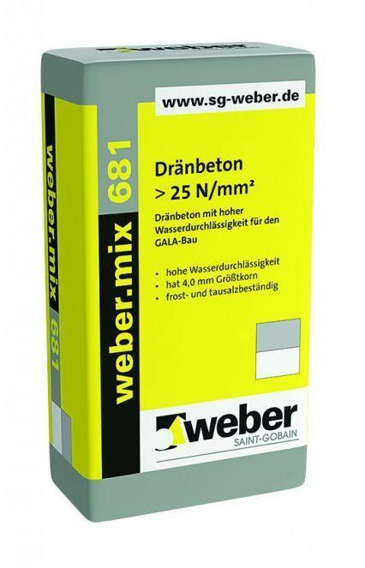

GTIN:

4011361158725

HAN:

267278

Art Beton

Trockenbeton

Farbton

grau

Verarbeitbarkeit

Handverarbeitung

Korngröße (mm)

4,00